מסמך אפיון

כאשר מתחילים את האתר, מוטען דף הביט הבא:

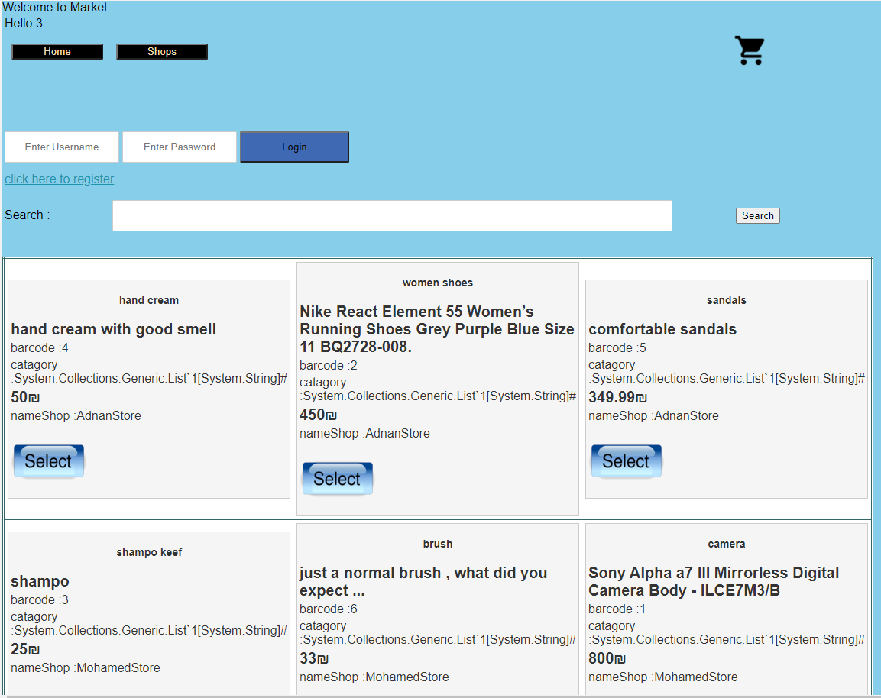

ממשק משתמש נוח מכיוון שכל פעולה יש לה את המאפיינים שלה בלי חפיפות עם פעולות אחרות:

* פעולת ההרשמה: כדי לבצע פעולת ההרשמה לוחצים על הקישור. היחות של פעולה זה באה מהעובדה שזה הקישור היחיד הנמצא בדף. לאחר הלחיצה על הקישור מופיעה בדף את התבנית הזו:

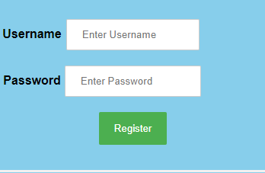

כל משתמש יכול להבין שהו צריך להכניס את שם משתמש וסיסמא ולאחר מכך צריך ללחוץ על הכפתור בתמונה. פעולה זו נוחה בגלל שמצוין במפורט איפה צריך לכתוב את שם המשתמש והסיסמא, והצבע של הכפתור פולט בדף כך שמשתמש מזהה אותו בקלות.

כאשר המשתמש מבצע את הפעולה הוא מוחזר לדף הבית.

* פעולת ההתחברות: בדף הבית פולט כפתור ההרשמה ולידו יש את התאים להכניס להם שם משתמש וסיסמא.

כאשר הוא מבצע התחברות :

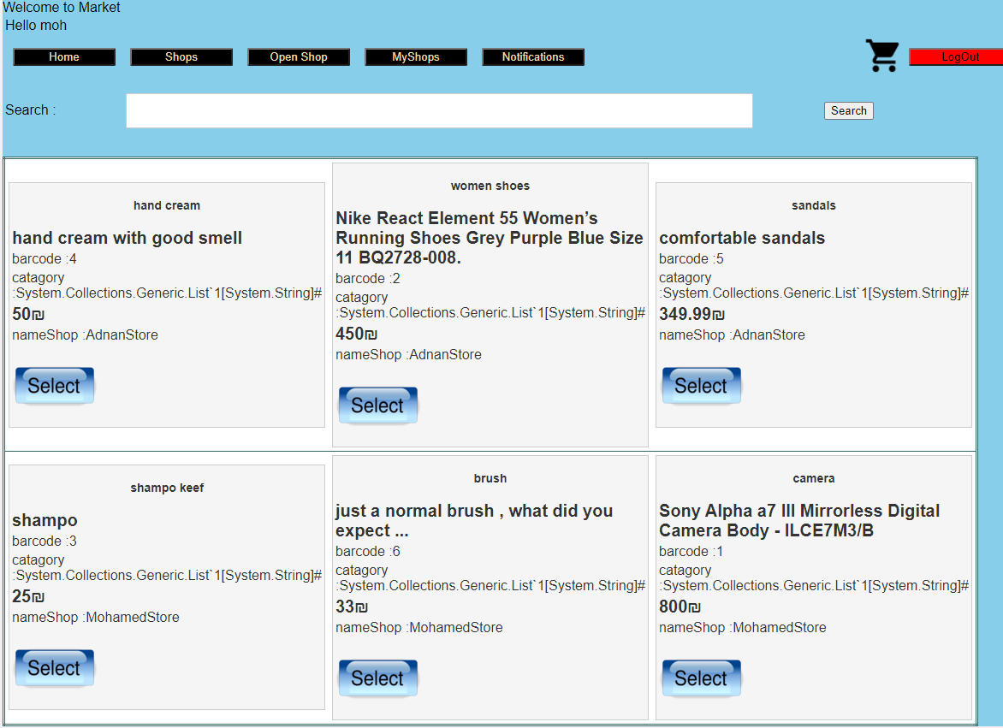

השחור מופיע לו כל מני פעולות וכל לזהות אותם בגלל הצבע השחור:

* פתיחת חנות: יש כפתור בצבח שחור המיועד לביצוע פעולה זו. כאשר הוא לוחץ על הכפתור מופיע לו הדף הבא:

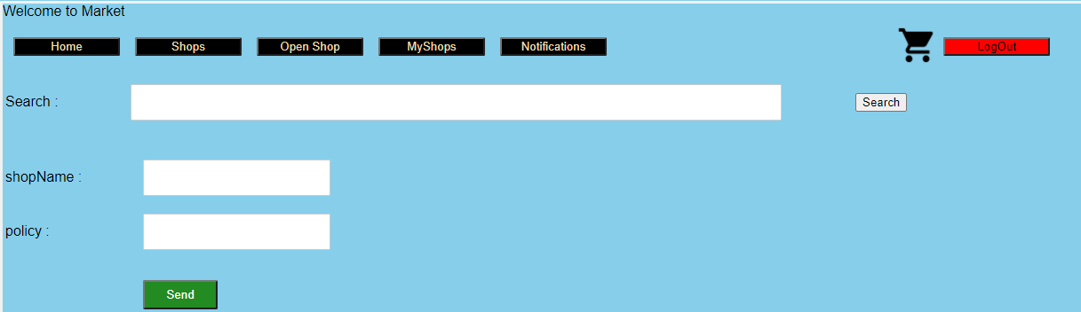

כאשר הוא מתבקש להכניס את שם החנות ומדיניות החנות ויש לו כפתור ירוק כדי לסיים את הפעולה.

* צפייה בכל החנוטים: כאשר המשתמש לוחץ על הכפתור shops הוא רואה את כל החנוטים :

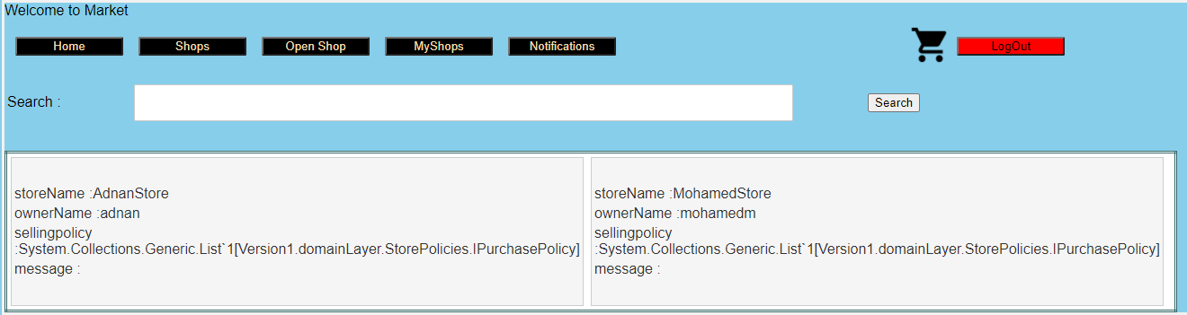

* הכפתור my shops מציג למשתמש האפשרות לנהל החניות שלו ויכול לבצע כל מני פעולות על פי דרישות מערכת.
* הכפתור notification מציג למשתמש רשימה לכל ההתראות שהמערכת שלחה לו.
* פעולת החיפוש: כל הזמן מופיע הבאר של פעולת החיפוש, משתמש יכול להכניס של מלא של מוצר או חלק מהשם. לדוגמה:

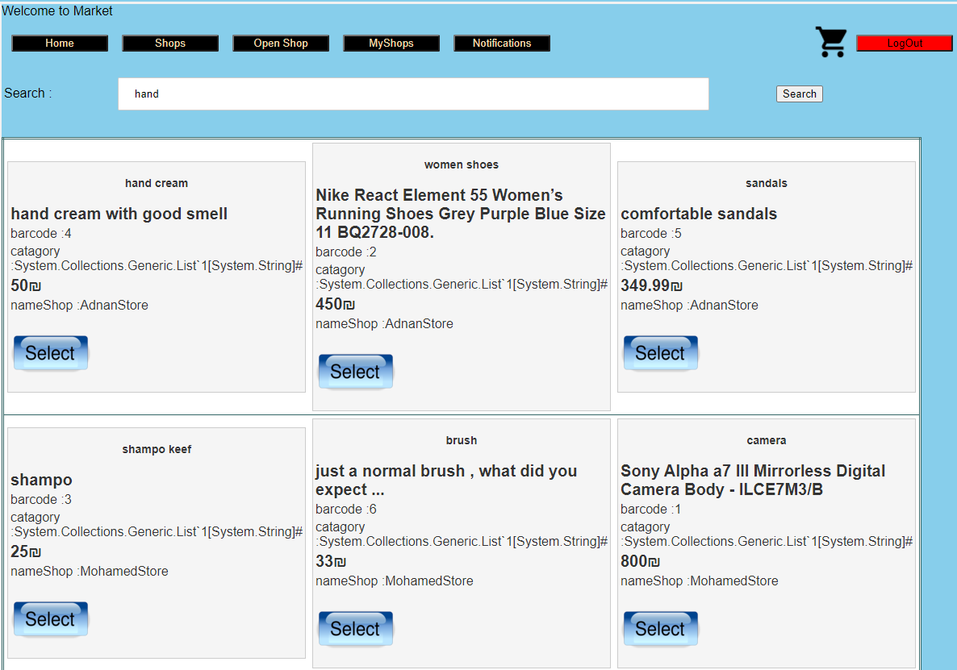

ומקבלים אחר הפעולה:

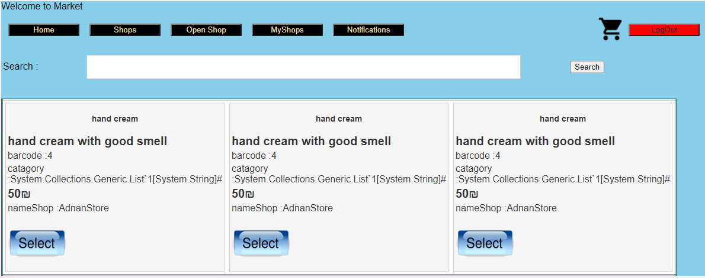

* פעולת ההתנתקות: בכל זמן מופיע כפתור אדום פולט שכאשר לוחצים עליו המערכת מנתקת את המשתמש וטוען את מסך הבית שוב.